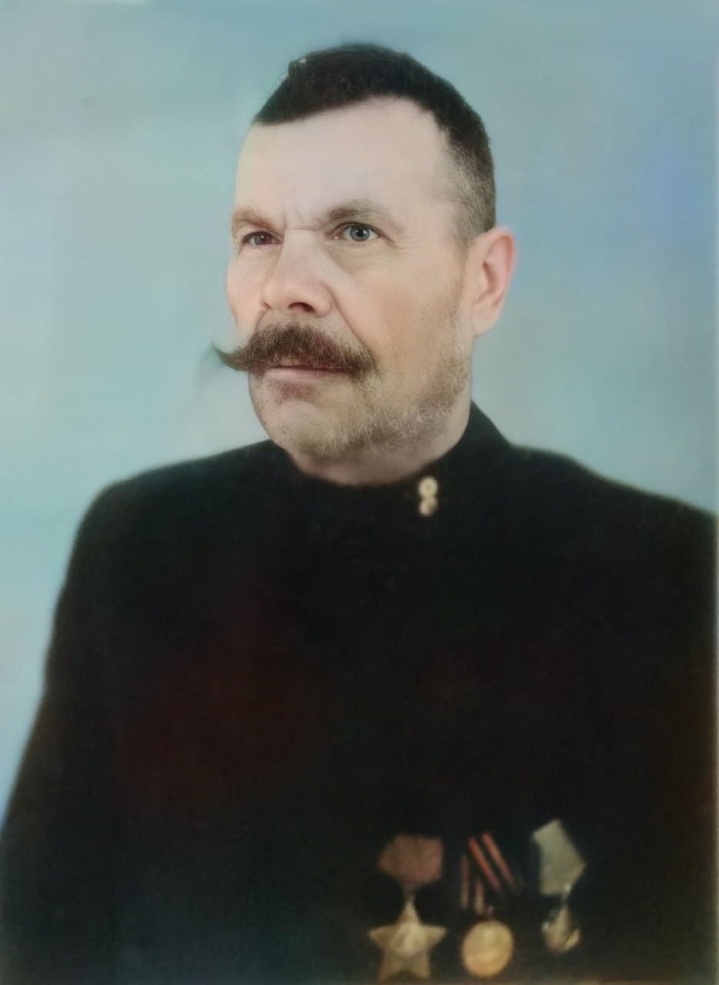
ПОТРАШКОВ
ЗАХАР
ЕФТИХОВИЧ

Мой дед, Потрашков Захар Ефтихович, родился 21 сентября 1906 года в Орловской губернии. В годы активного освоения Сибири, когда дед был еще совсем маленьким, семья переехала в с. Ивановка, Мошковского района, Новосибирской области. Здесь он провел всё своё детство и юность. В возрасте 21 года создал семью с Мельниковой Василисой Адамовной 1910 года рождения, уроженкой г. Бобруйска, Республики Беларусь. Её семья также приехала на освоение богатых сибирских земель.
Молодая семья жила и работала в колхозе. У них родилось трое детей: Геннадий, Лидия и Надежда. В 1938 году дед принял решение переехать жить в Кемеровскую область, в Горную Шорию, на разработку лесных массивов Сибири.
В семье появился четвертый ребёнок - Вера. Но в связи с тем, что экологическая обстановка для детей была неблагоприятной, в конце 1939 года семье пришлось вернуться в с. Ивановку, а ещё через год - переехать в с. Дубровино. До начала войны мой дед работал сначала плотником, а потом бригадиром плотницкой бригады в колхозе.
В июне 1941 года дед Захар был призван Мошковским РВК Новосибирской области в ряды Красной Армии, попал в состав 133-й Сибирской стрелковой дивизии. В составе отдельных частей этой дивизии он и прошёл весь боевой путь.
133-я Сибирская стрелковая дивизия была сформирована на основании приказа Военного Совета СибВО в период с 8 сентября по 25 октября 1939 года. Базой формирования стало управление 78-й стрелковой дивизии и её приписной состав, проживающий в населённых пунктах Алтая и Сибири.
Первоначально дивизия состояла из двух стрелковых полков — 418-го и 521-го. В марте 1941 года в состав дивизии был включён 681-й стрелковый полк. На второй день войны с германским фашизмом дивизия, возвратившись из лагерей города Бийска на зимние квартиры в город Новосибирск, была доукомплектована до штатов военного времени. 25-27 июня 1941 года в полном составе под командованием генерал-майора В. И. Швецова убыла со станции Новосибирск – Западный в действующую армию.
7 июля 1941 года дивизия, разгрузившись на станции Вязьма и войдя в состав 24-й армии, вышла в район сосредоточения и заняла оборону на восточном берегу реки Днепр, перекрыв дорогу Москва — Минск у моста через реку Днепр. Личный состав, который участвовал в данной операции, понес потери от 50 до 70 %.
С июля 1941 года 133-я стрелковая дивизия в составе 24-й армии Фронта резервных армий удерживала рубеж в районе г. Дорогобуж Смоленской области.
В конце августа 1941 года 133-ю дивизию перебросили под Великие Луки в с. Андреаполь Калининской области в состав 22-й армии.
В сентябре 1941 года дивизия прикрывала стык Западного и Северо-Западного фронтов в районе Андреаполя.
12 октября 1941 года дивизия вышла из состава 22-й армии. Первые эшелоны дивизии (по одному стрелковому батальону от каждого полка и по артиллерийскому дивизиону от артиллерийских полков и часть начсостава управления дивизии) проследовали по железной дороге в район Москвы. Убывшие батальоны больше в состав дивизии не вернулись и вели боевые действия в качестве отдельного отряда 133-й Сибирской стрелковой дивизии в направлении города Руза.
Противник уничтожил железную дорогу, и оставшаяся часть дивизии, куда и попал мой дед, вышла к г. Калинин.
31-я армия и часть133-й Сибирской стрелковой дивизии заняла оборону и сдерживала наступление прорвавшегося противника с северо-запада города (см. Приказ №83).
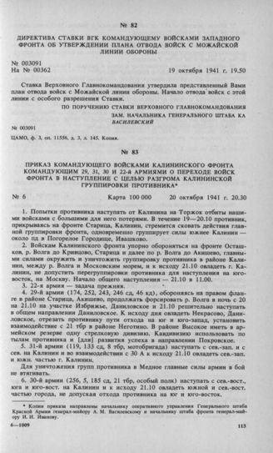
Пункты, которые относятся непосредственно к 31-й армии, выделю отдельно:
«…2. Войскам Калининского фронта … главными силами окружить и уничтожить группировку противника в районе Калинина, между рекой Волга и Московским морем, и к исходу 21.10. овладеть г. Калинин, не допустить перегруппировки противника для наступления на юго-восток, на Москву. Начало общего наступления — 21.10. в 11.00.
…5. 31-й армии (119, 133 сд, 8 тбр, мотобригада) наступать с северо-запада и с севера на Калинин и во взаимодействии с 30-й армией к исходу 21.10. овладеть сев.-зап. и южн. частью г. Калинин. … Командующий фронтом генерал-полковник Конев».
Во второй половине ноября 1941 года противник, несмотря на огромные потери, продолжал рваться к Москве. Немцам удалось прорвать оборону 30-й армии и создать угрозу обхода с севера основных сил 16-й армии, сражавшейся в районе Калинина, Солнечногорска, Истры. Ставка Верховного Главнокомандующего приказала перебросить 133-ю стрелковую Сибирскую дивизию под Солнечногорск и включить её в состав 16-й армии генерала Рокоссовского.
16 апреля 1943 г. 16-я армия была преобразована в 11-ю гвардейскую армию. Войска армии участвовали в освобождении следующих городов:
- Истра (11 декабря 1941 г.) – в ходе Клинско - Солнечногорской операции Западного фронта;
- Сухиничи (29 января 1942 г.) – в ходе Ржевско-Вяземской операции Западного фронта.
С мая 1944 года войска 11-й гвардейской армии перешли в состав 3-го Белорусского фронта.
В июле 1942 года части 133-й стрелковой дивизии в составе 31-й армии были выведены в резерв ставки ВГК.
133-я стрелковая дивизия в составе 31-й армии продолжила воевать на Западном фронте.
В феврале1942 г. части 133-й Сибирской стрелковой дивизии участвовали в Витебской операции в составе 3-го Белорусского фронта. Главную роль в ликвидации минского «котла» играли 31-я и 33-я армии.
Ликвидация проходила в три этапа:
- 5-7 июля — расчленение группировки и пресечение попыток организованного прорыва из кольца. Противнику был нанесён значительный урон. Его войска после сдачи в плен генерала Мюллера распались на несколько групп и были дезорганизованы. Отсутствие боеприпасов и горючего заставило бросить технику и артиллерию. Каждая группа стремилась выбираться из кольца самостоятельно;
- 8-9 июля — разгром разрозненных группировок, укрывавшихся в лесах юго-восточнее Минска и стремившихся просочиться через боевые порядки советских войск;
- 10-13 июля — советские войска прочёсывали леса, вылавливая мелкие группы противника.
В последние дни лета 1944 года войска 3-го Белорусского фронта вышли на подступы к границам Восточной Пруссии: г. Гвардейск (Гумбеннен), юго-восточнее г. Калининграда (Кёнигсберг).

В 1945 году в составе 3-го Белорусского фронта 31-я армия и отдельные части 133-й Сибирской стрелковой дивизии участвовали в Восточно-Прусской наступательной операции, в ходе которой в 1945 году в направлении городов Летцен (Гижицко), Растенбург (Кентшин), Хейльсберг (Лидзбарк Варминьски) армия ударом прорвала Хейльсбергский укрепленный район и 28 марта вышла к заливу Фришес - Хафф (Вислинский).
В начале апреля 1945 года отдельные части 31-ой армии и части Сибирской дивизии были выведены в резерв фронта, затем переданы 1-му Украинскому фронту под командованием маршала И. С. Конева – таким образом мой дед попал в состав 1-ого Украинского фронта и участвовал в Берлинской стратегической операции.
1-й Украинский фронт в Берлинской стратегической операции выполнял следующие задачи:
- Нанести рассекающий удар южнее Берлина, изолировать главные силы группы армии «Центр» от берлинской группировки, этим обеспечить с юга главный удар 1-го Белорусского фронта.
- Разгромить группировку противника южнее Берлина и оперативные резервы в районе Котбуса.
- За 10—12 дней выйти на рубеж Белиц — Виттенберг и далее по реке Эльба до Дрездена.
Таким образом, свой боевой путь и Победу над немецко - фашистскими войсками Потрашков Захар Ефтихович окончил в Германии в г. Дрезден в составе 1- ого Украинского фронта (к сожалению, номера части не сохранилось). В конце войны получил ранение и в составе обозного взвода тылового обеспечения (подразделение полевой кухни) окончил войну.
Был дважды ранен.
Награды:
- орден Славы III степени;
- медаль за Отвагу;
- медаль за Победу над Германией
- Орденом Отечественной войны II степени (06.04.1985г.).
После войны, в ноябре 1945 года, вернулся в своё с. Дубровино, фактически на свою прежнюю должность. В декабре 1947 году в связи с трагической смертью супруги, Василисы Адамовны, (на р. Обь), семья переехала в с. Старый Порос. Здесь ему была предложена должность депутата сельского поселения. Там семья прожила до 1963 года.
В 1963 году Захар Ефтихович переехал в с. Ташара, где проработал на лесопромышленном комбинате (на р. Обь) слесарем - плотником водного транспорта, а позже сторожем на лодочной станции. Там прожил и проработал до конца своих дней.
Умер 26.01.1985 года. похоронен на кладбище в с. Ташара.

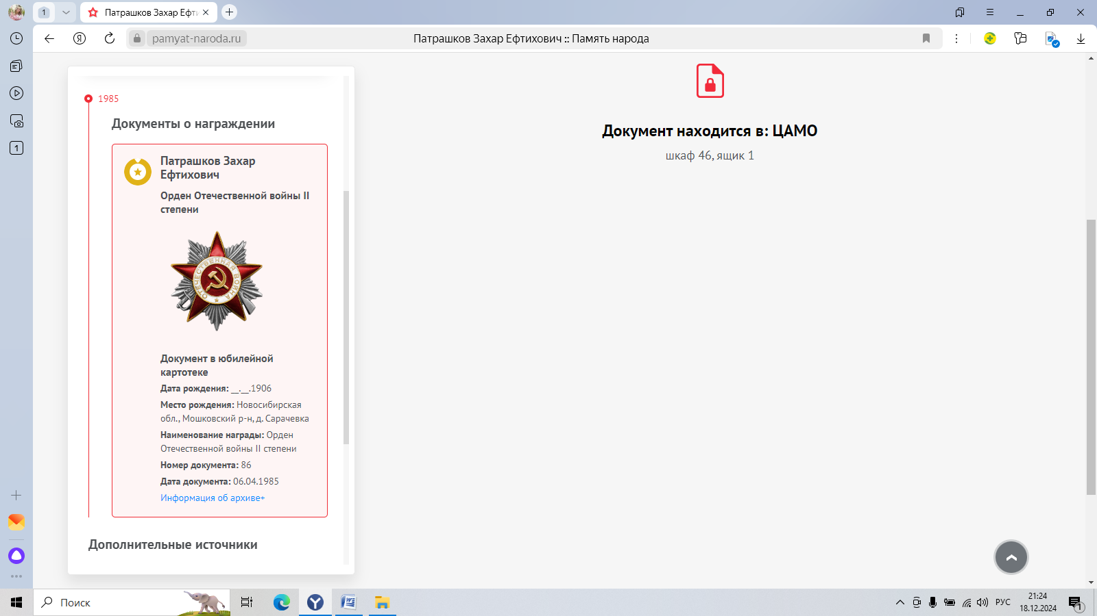

Летопись составил старший прапорщик пограничного управления ФСБ России по республике Алтай Медведев Сергей Анатольевич (внук З.Е.Патрашкова).

